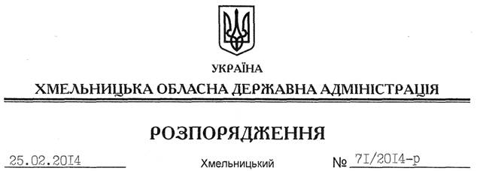

Про припинення права постійного користування земельною ділянкою Хмельницькій обласній державній насіннєвій інспекції та надання дозволу на розробку технічної документації із землеустрою щодо встановлення (відновлення) меж земельної ділянки в натурі (на місцевості) Державній інспекції сільського господарства в Хмельницькій області

На підставі статей 6, 21, 39 Закону України “Про місцеві державні адміністрації”, статей 17, 92, 122, 123, 141 Земельного кодексу України, статті 55 Закону України “Про землеустрій”, розглянувши клопотання Державної інспекції сільського господарства в Хмельницькій області від 14.01.2014 року № 9-88 та подані матеріали:
1. Припинити право постійного користування земельною ділянкою Хмельницької обласної державної насіннєвої інспекції, яка розташована за адресою вул. Примакова, 9, м. Хмельницький та посвідчена державним актом серії ЯЯ № 338516 від 24.10.2006 року (кадастровий номер 6810100000:01:004:0171), площею 0,0511 га.
2. Визнати таким, що втратив чинність, державний акт на право постійного користування землею серії ЯЯ № 338516 від 24.10.2006 року, кадастровий номер 6810100000:01:004:0171.
3. Управлінню Держземагентства у Хмельницькому районі внести відповідні зміни в земельно-облікові документи.
4. Надати дозвіл Державній інспекції сільського господарства в Хмельницькій області на розроблення технічної документації із землеустрою щодо встановлення (відновлення) меж земельної ділянки в натурі (на місцевості) (землі державної власності) загальною площею 0,0511 га, яка розташована за адресою вул. Примакова, 9, м. Хмельницький.
5. Державній інспекції сільського господарства в Хмельницькій області при розробленні технічної документації із землеустрою щодо встановлення (відновлення) меж земельної ділянки в натурі (на місцевості) забезпечити дотримання вимог чинного законодавства.
6. Контроль за виконанням цього розпорядження покласти на заступника голови облдержадміністрації В.Галищука.

Перший заступник
голови адміністрації В.Гаврішко

